ВИБОРИ ПРЕЗИДЕНТА РЕСПУБЛІКИ ДЮЛІЯ

16 квітня 2015 року в Міському юридичному ліцеї на черговому засіданні Ліцейської ради відбувся I тур внутрішніх виборів кандидатів на пост Президента республіки ДЮЛія серед учнів 9-х та 10-х класів. Цього ж дня відбувся II тур розширеного засідання Ліцейської ради.
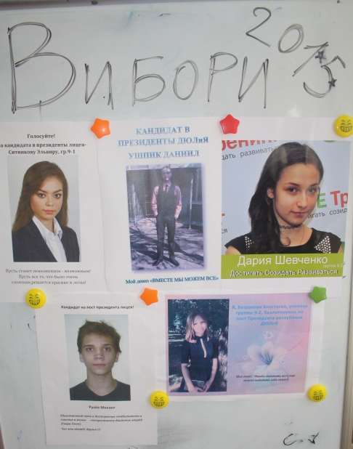
Регламент засідання: 1. Презентація власних програм та проектів кандидатів на пост Президента. 2.Внутрішні вибори членами Ліцейської ради та вчителями двох кандидатів на розширене ліцейське голосування.
Власні програми презентували учні:Ситникова Ельвіра, учениця групи 9-1, Рульов Михайло, учень групи 9-1, Батрікова Анастасія група 9-2, Шевченко Дар’я група 9-2 та Ушпік Данило группа 10-1.

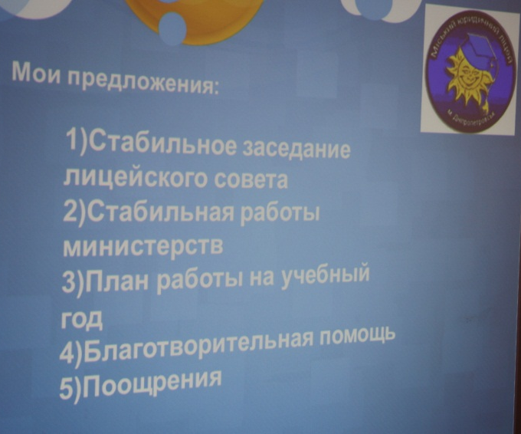
Учениця групи 9-1 Ситникова Ельвіра запропонувала :
- чітку та стабільну роботу по середа Ліцейської ради та роботу всіх ліцейських Міністерств: культури, ЗМІ та МВД), з чітким планом та повною відповідальністю міністрів, які будуть обрані на ці посади.
- благочинні ярмарки проводити раз на одну четверть, гроші зібрані на яких передавати в дитячі будинки, воїнам АТО і т.д.
- актуальним є питання шкільної форми, за постійний належний вигляд ліцеїстів нагороджувати «кольоровими п’ятницями» та дискотеками.
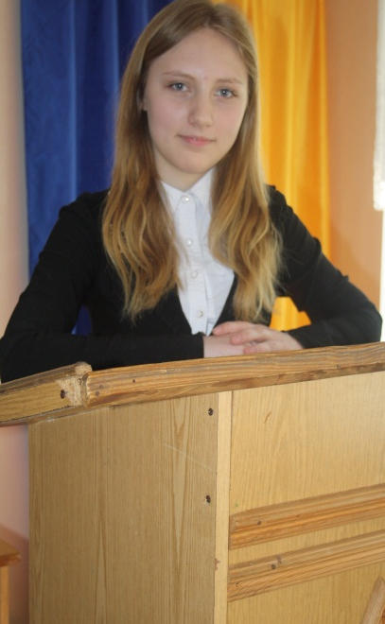
Кандидат в презедентиБатракова Анастасія, учениця групи 9-2, запропонувала такі нововведення в життя ліцею:
- побудування на території ліцею лавочок та окультурення клумб.
- належний вигляд ліцеїстів, а саме - едина форма.
- для радіснішого та насищенішого ліцейського життя проводити кожну п’ятницю спортивні або культурні програми.
- найбільший інтерес викликала пропозиція «СТОП конфліктам».

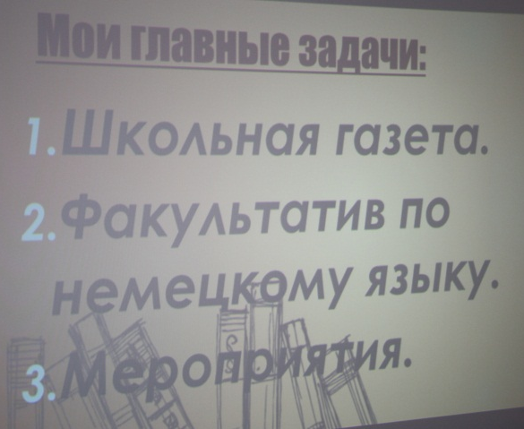
Учениця групи 9-2 Шевченко Дар’язапропонувала:
- проведення факультативу по німецькій мові «Німецький для чайників»;
- ліцейську газету вивести на новий рівень, щоб вони публікувались кожного тижня, примірники щоб були у кожній аудиторії;
- единашкільна форма;
- постійне проведення літературних вечорів.
Кандидат на пост президента республіки ДЮЛіяРульов Михайло, учень групи 9-1 презентував наступні ідеї:
- організація клубу «Рівний рівному» (керівником клубу повинен являтися учень);
- зробити все можливе для відтворення духу Ліцейського Братерства;
- запровадити клуби по інтересах (кінолюбитель, юний письменник і т.д.);
- волонтерство.
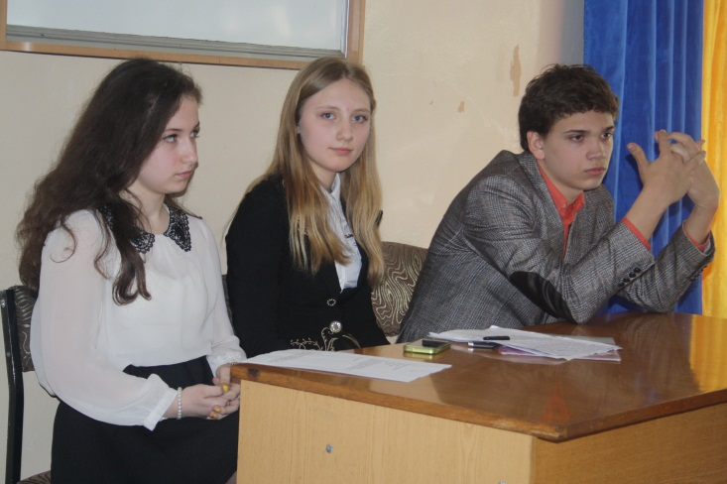

Лише один представник 10х класів,Ушпік Данило, група 10-запропонував:
- Здоровий образ життя (проведення ранкової зарядки на початку дня в ліцеї; )
- Проведення свят кожного місяця для учнів нашого ліцею;
- Підтримання талантів у групах, а саме створення клубів по інтересам;
- «Ми єдиний колектив, тому я хочу щоб у нашому любому ліцеї панував порядок та повага до вчителів та учнів!», - висловився кандидат у президенти
- Підтримання зв’язку з випускниками ліцею, впровадження зустрічей випускників з учнями нашого ліцею.

До наступного III туру пройшли:
Рульов Михайло - 367 бали
Ушпік Данило - 342 бали.
Дівчата ж набрали наступні бали:
Ситниковва Ельвіра - 332 бали,
Батракова Анастасія - 268 бали
Шевченко Дар’я - 256 балів.
З 17 квітня в ліцеї розпочався тиждень наглядної агітації кандидатів, які мають право роздавати агітаційні листівки, переконувати вчителів та учнів - чому саме вони гідні виконувати обов*язки президента республіки ДЮЛія.
Бажаю успіхів! Нехай переможе гідний!

Коба Яна,
група 10-2

